Приложение №3
к приказу филиала
ПАО «МРСК Сибири» - «Бурятэнерго»
от______________201____№ 1.2/______

Методические рекомендации для проведения
занятий по теме «Электробезопасность»

План проведения внеклассного часа

1. Введение: электричество друг или враг?
2. Представление об опасности электрического тока.
3. Правила поведения вблизи энергообъектов.
4. Противозаконные действия на энергообъектах и их последствия.
5. Предупреждающие знаки по электробезопасности.
6. Действие электрического тока на организм человека.
7. Помощь пострадавшему от электрического тока.
8. Электричество в быту.
9. Вывод: берегите свою жизнь и жизнь своих друзей!

1. Введение

Ребята! Вы хорошо знаете, какую важную роль играет электроэнергия в народном хозяйстве, быту и учебе. Она дает нам свет, тепло, приводит в движение различные механизмы, облегчающие труд человека. Электроэнергия заняла настолько прочное место в нашей жизни, что сейчас обойтись без нее просто невозможно. Она наш незаменимый помощник. Но, оказывая огромную помощь людям, электроэнергия таит в себе смертельную опасность для тех, кто не знает или пренебрегает правилами электробезопасности, не умеет обращаться с бытовыми приборами, нарушает правила поведения вблизи энергообъектов.

2. Представление об опасности электрического тока

Опасность для жизни человека представляют электроустановки любого напряжения. Запомните: безопасного тока не существует!
Электроустановки – это то оборудование, которое используется энергетиками – подстанции, трансформаторные пункты, распределительные устройства, так же воздушные линии и кабельные линии. В быту используются бытовые электрические приборы и устройства – электроплиты, холодильники, стиральные машины, фены и т.п.
Человек, коснувшись токоведущих частей электроустановок и неизолированных проводов, находящихся под напряжением, оказывается включенным в электрическую цепь. Под воздействием напряжения через его тело протекает электрический ток, который нарушает нормальную работу организма, из-за чего возникают судороги, повреждаются внутренние органы человека, изменяется состав крови, возникают ожоги кожи, прекращается дыхание и останавливается сердце - человек погибает или становится инвалидом.
Чем больше величина тока, протекающего через тело человека, тем ток опаснее! Чем выше напряжение электрической цепи, тем ток опаснее!
Увеличение силы тока вызывает непереносимую боль и полное прекращение управления мышцами. Если провод оказался зажатым в руке, то человек не может по своей воле разжать пальцы от токоведущих частей и остается под напряжением. По этой причине ток величиной больше 10-15 мА называется неотпускающим.
Такое явление объясняется тем, что, если по мышцам, управляющим сгибанием и разгибанием пальцев руки, будет проходить ток одной и той же величины, то сгибательные мышцы, как более мощные, создают несколько большее усилие, поэтому пальцы сжимаются в кулак, пострадавший не может освободиться от действия электрического тока. В результате чего могут возникнуть нарушения кровообращения и дыхания и наступить смерть.
При прохождении тока более 100 мА по пути рука - рука или рука - ноги через 1-2 секунды наступает фибрилляция сердца (хаотические, разрозненные сокращения отдельных волокон сердечной мышцы). В результате сердце перестает работать как насос, кровообращение нарушается. Фибрилляция продолжается и после прекращения действия тока, в результате наступает смерть.
При токе более 5 А происходит немедленная остановка сердца, так как происходит разрушение внутренней структуры тканей организма и глубокие ожоги тела.
Причинами несчастных случаев при воздействии электрического тока могут быть:
· случайное прикосновение к токоведущим частям, находящимся под напряжением;
· появление напряжения на металлических частях электрооборудования, которые нормально не находятся под напряжением (вследствие нарушения изоляции, падения на них провода, находящегося под напряжением);
· возникновение шагового напряжения на участке земли, где находится человек.
Основными мерами защиты от поражения электрическим током являются:
· применение специальных защитных средств.
· обеспечение недоступности для случайного прикосновения токоведущих частей, находящихся под напряжением;
· обеспечение надежной изоляции электроустановок;
· применение защитного заземления, зануления, отключения и др.;

Наибольшее распространение в промышленности и сельском хозяйстве и быту получили электрические сети, напряжением 220- 380 вольт (220 вольт - для освещения и бытовых приборов, 380 вольт - для трехфазных электродвигателей). Это напряжение экономически выгодно, но очень опасно для человека.
Поэтому ЗАПОМНИТЕ: Никогда, не при каких обстоятельствах не влезать в электрические подстанции, мимо которых вы проходите во дворе, на улице и в поле, не влезать на опоры электропередачи, не прикасаться к кабельным линиям. ПРОНИКНОВЕНИЕ В ЭЛЕКТРОУСТАНОВКИ заканчивается печально, находится в электроустановках могут только специально обученные люди – это электромонтеры. В цвета КРАСНЫЙ, ЗЕЛЕНЫЙ, ЖЕЛТЫЙ окрашены опаснейшие места – это токоведущие шины, ПРИБЛИЖЕНИЕ к которым СМЕРТЕЛЬНО!
Электрические приборы, которыми вы пользуетесь дома и в школе при нормальной работе безопасны. Конструкторы позаботились о том, чтобы исключить случайное прикосновение к токоведущим частям.
Однако, при различных повреждениях изоляции, обрыве проводов, подъеме на опоры, проникновении в подстанции и электрические щитки возникает реальная угроза для жизни.
Вот почему так важно всем знать правила обращения с электрическими приборами и электропроводками, во время предупредить товарища от опасной шалости вблизи электрических линий и подстанций, уметь обезопасить себя и других людей при обнаружении повреждения сети.

3. Правила поведения вблизи энергообъектов

Энергообъекты – это воздушные и кабельные линии электропередачи, подстанции, трансформаторные подстанции, распределительные пункты.
Воздушные линии электропередачи напряжением 35, 110 киловольт и выше отвечают за электроснабжение городов и поселков. Воздушные и кабельные линии электропередачи напряжением 6, 10 киловольт отвечают за электроснабжение внутри городов и поселков, а также сельских населенных пунктов. Линии электропередачи напряжением 380 вольт обеспечивают электроэнергией многоквартирные жилые дома, а 220 вольт - отдельные квартиры.
Подстанции делятся на подстанции 35-110-220 киловольт и выше и трансформаторные подстанции напряжением 6-10 киловольт. Подстанции предназначены для понижения напряжения в сети переменного тока и для распределения электроэнергии. Трансформаторные подстанции расположены в каждом населенном пункте и в силу их повсеместности представляют особую опасность для населения!
Все энергообъекты несут в себе реальную опасность для жизни!

1). Самое большое количество тяжелых несчастных случаев, связанных с поражением электрическим током, происходит в результате прикосновения к провисшим проводам и приближении или прикосновении к оборванным проводам, лежащим на земле.

Примеры:
- На одной из воздушных линий напряжением 10 киловольт произошло повреждение, которое привело к провисанию провода над дорогой. Четырнадцатилетний мальчик, проезжая на велосипеде под линией, поднял руку и коснулся провода. В результате он получил тяжелые ожоги ног и руки.
- Пятнадцатилетний мальчик, проезжая на лошади под провисшими проводами воздушной линии 6 киловольт, коснулся головой провода. Он погиб, была убита и лошадь.
- Подросток близко подошел к оборванному проводу воздушной линии электропередачи напряжением 10 киловольт, лежащему на земле. Не коснувшись провода, он попал под «шаговое» напряжение, потерял сознание и упал.
- Во время ветра был сорван провод напряжением 380 вольт с изоляторов воздушной линии электропередачи, который упал на землю, продолжая находиться под напряжением. Шел дождь, провод лежал в луже. Проходившие мимо школьники решили убрать провод, и в момент прикосновения к нему два мальчика были поражены током, один из них погиб.

Большую опасность таит в себе оборванный провод воздушной линии электропередачи 0,4, 6, 10 и 35 киловольт, лежащий на земле. Особенность электрической сети с таким напряжением состоит в том, что даже после обрыва провод может находиться под напряжением. Электрический ток при этом начинает «стекать» в землю, и участок земли вокруг провода оказывается под электрическим потенциалом, чем ближе к точке контакта провода с землей, тем выше и опаснее электрический потенциал. Если человек будет проходить по такому участку, его ноги за счет шага могут оказаться на различном удалении от точки замыкания провода на землю, а значит, под разными электрическими потенциалами и через тело человека начнет проходить электрический ток. Разность потенциалов, под которыми находятся ноги человека, создает электрическое напряжение, называемое шаговое напряжение. Под действием тока в ногах возникают судороги, человек падает, и цепь тока замыкается вдоль его тела через дыхательные мышцы и сердце. Поэтому, увидев оборванный провод, лежащий на земле, ни в коем случае не приближайтесь к нему на расстояние ближе 8 метров. Попавшему в зону «шагового напряжения» нельзя отрывать подошвы от поверхности земли. Передвигаться следует в сторону удаления от провода «гусиным шагом» - пятка шагающей ноги, не отрываясь от земли, приставляется к носку другой ноги.

Чтобы избежать беды нужно твердо помнить!
- опасно подходить к проводу, лежащему на земле ближе, чем на 8 метров;
- к провисшим и оборванным проводам воздушных линий электропередачи, радиотрансляции и связи прикасаться нельзя;
- подходя к воздушной линии электропередачи, необходимо убедиться, что на вашем пути нет провисших и оборванных проводов.

2). Каждый должен знать, что земля, бетонный или кирпичный пол могут проводить через себя электрический ток. Поэтому, стоя на таком основании и коснувшись любыми частями тела оголенного или поврежденного провода, человек попадает под напряжение, через его тело проходит электрический ток и он может погибнуть.
Примеры:
- При переходе с поднятым вверх удилищем под воздушной линией
коснулся провода удилищем и погиб 18-летний юноша.
- 6-летний мальчик погиб от электротравмы, которую он получил, коснувшись провода на крыше одноэтажного дома, где он бегал с друзьями

3). Большую опасность представляют провода воздушных линий, расположенные в кроне деревьев или кустарников или вблизи от них. Не прикасайтесь к таким деревьям и не раскачивайте их, особенно в сырую погоду! Они служат проводником электрического тока.
Пример:
- 7-летний мальчик, играя во дворе дома, залез на высокую березу и, раскачиваясь на ветвях, приблизился на недопустимое расстояние к проводам линии напряжением 10 киловольт и был поражен электрическим током.

4). К печальным последствиям приводят игры вблизи воздушных линий электропередачи и трансформаторных подстанций, а нередко озорство и лихачество отдельных ребят.
Пример:
- Ребята из озорства сделали наброс тонкой проволоки на один из проводов воздушной линии электропередачи. Проволока оборвалась и повисла на проводе так, что ее конец оказался на высоте 1,5 метра от земли. Проходивший мимо мужчина, который вел за руку пятилетнего сына, не заметил проволоки, коснулся ее головой. Он и мальчик погибли.

5). Важно знать, что попасть под напряжение можно и не касаясь токоведущих частей, а только приблизившись к ним. В воздушном промежутке между электроустановкой и телом человека возникнет электрическая дуга и нанесет несовместимые с жизнью ожоги.
Примеры:
- Подросток влез на металлическую опору воздушной линии напряжением 110 киловольт, чтобы палкой спугнуть с нее голубя. Приблизившись к проводу, он был смертельно поражен электрическим током.
- 5-классник, игравший со своими сверстниками рядом с электроустановкой, несмотря на предупредительные плакаты, поднялся по дверцам ячейки на крышу электроустановки, приблизился к токоведущим частям и был поражён током.

Запомните, категорически запрещается:
- играть вблизи воздушных линий электропередачи и подстанций;
- делать набросы на провода воздушных линий и запускать «воздушного змея» вблизи них;
- влезать на опоры воздушных линий, приставлять к ним лестницы и другие предметы;
- проникать за ограждение, внутрь или на крышу подстанций, открывать дверцы электрических щитков;
- залезать на крыши домов и сооружений, а также деревья, если вблизи проходят линии электропередачи.

6). Летом, находясь в походе, опасно останавливаться на отдых вблизи воздушных линий электропередачи, либо подстанций.

Пример:
- семья отдыхала па берегу реки, поставив палатку в уютном уголке под проводами воздушной линии электропередач. От ветра дерево упало на провода, оборвав провод, и он упал на землю вблизи 15-летней девушки, которая в это время загорала около палатки. Девушка была смертельно поражена электрическим током. Ее мать, пытаясь оказать помощь, приблизилась к телу дочери и тоже погибла.

Запомните!
Категорически запрещается вблизи воздушных линий электропередачи и подстанций устраивать стоянки, устанавливать палатки, разводить костры, делать причалы для лодок, удить рыбу.

4. Противозаконные действия и их последствия

Особо стоит сказать о кражах проводов, цветных и черных металлов с энергообъектов. Эти противозаконные действия провоцируют аварийные ситуации и ставят под угрозу надежность электроснабжения учреждений здравоохранения, детских садов, школ. При этом воры подвергают свое здоровье и жизнь серьезной опасности. Очень часто, проникновение злоумышленников на энергообъекты приводит к гибели, среди погибших есть дети и подростки.
Другим противозаконным действием, ведущим к тяжелым последствиям, является незаконная вырубка деревьев в лесу. Представьте себе оставленный без света населенный пункт, в котором помимо жилых домов есть еще и больница, родильный дом, детский сад, школа, объекты теплоснабжения. Перед глазами возникают страшные картины внезапно гаснущей операционной, отключения аппаратов искусственного дыхания. Видимо охотников за «легкой наживой» это не особо волнует.
Подвергая опасности свою жизнь, жизнь и здоровье других людей, злоумышленники не задумываются и о собственной безопасности. Они порой просто не понимают всей той угрозы, которую несёт электрический ток, а если и осознают, то корысть берёт верх над всем остальным. Порой, срубленное дерево или украденный провод может стоить самого ценного на земле – человеческой жизни.
Лица, виновные в повреждении электрических сетей возмещают причиненный ущерб, а также привлекаются к ответственности в установленном Законом порядке.
Пример:
- юноша проник в трансформаторную подстанцию, открыл дверцу и при попытке открутить гайку прикоснулся ключом, зажатым в руке, к оборудованию, находящемуся под напряжением и был смертельно травмирован.
- два человека срубили дерево вблизи от охранной зоны воздушной линии электропередачи, дерево, падая, коснулось проводов воздушной линии электропередачи напряжением 110 кВ, оба человека получили электротравму не совместимую с жизнью.
- человек срубил дерево, падая, оно упало на провода воздушной линии электропередачи напряжением 10 кВ. Желая стащить дерево с проводов, человек коснулся его и был смертельно травмирован.

5. Предупреждающие знаки по электробезопасности

Для предотвращения случайного проникновения в электроустановки, и тем самым предотвращения поражения электрическим током людей, существуют специальные предупреждающие знаки и плакаты. Они вывешиваются или наносятся на опоры воздушных линий электропередачи любого напряжения, двери различных электрощитов, в которых находится электрооборудование, на ограждениях и заборах, огораживающих электроустановки. Наличие таких знаков подразумевает запрет проникновения со стороны населения в электроустановки или подъем на опору линий электропередачи.
Знаки предупреждают человека об опасности поражения электрическим током. Пренебрегать ими, а тем более снимать и срывать их - недопустимо.

ПРИЛОЖЕНИЕ №2 Предупреждающие плакаты по электробезопасности

6. Действие электрического тока на организм человека

Опасность электрического тока состоит в том, что у человека нет специальных органов чувств для обнаружения на расстоянии электрического тока. Электрический ток не имеет запаха, цвета и действует бесшумно. Невозможно без специальных приборов почувствовать, находится ли данная часть электроустановки под напряжением или нет. Это приводит к тому, что люди часто не осознают реально имеющейся опасности и не принимают необходимых защитных мер.
Электрический ток, проходя через тело человека, оказывает биологическое, электролитическое, механическое и термическое действие.
Термическое действие проявляется в виде ожогов участков кожи тела, перегрева различных органов, а также возникающих в результате перегрева разрывов кровеносных сосудов и нервных волокон.
Электролитическое действие выражается в разложении органической жидкости, в том числе крови, что сопровождается значительными нарушениями их физико-химического состава.
Биологическое действие проявляется в раздражении и возбуждении живых тканей организма, а также в нарушении внутренних биоэлектрических процессов, что приводит к непроизвольным судорожным сокращениям мышц, нарушению нервной системы, органов дыхания и кровообращения. При этом могут наблюдаться обмороки, потеря сознания, расстройство речи, судороги, нарушение дыхания (вплоть до остановки).
Механическое действие проявляется в возникновении давления в кровеносных сосудах и тканях организма при нагреве крови и другой жидкости, а также смещении и механическом напряжении тканей в результате непроизвольного сокращения мышц и воздействия электродинамических сил.
Большое значение в исходе поражения имеет путь, проходимый током в теле человека. Поражение будет более тяжелым, если на пути тока оказываются сердце, грудная клетка, головной и спинной мозг. Наиболее опасными путями прохождения тока через человека являются: рука-ноги, рука-рука.
Непосредственными причинами смерти человека, пораженного электрическим током, является прекращение работы сердца, остановка дыхания вследствие паралича мышц грудной клетки и электрический шок. Наиболее неблагоприятный исход поражения человека электрическим током будет в случаях, когда прикосновение произошло влажными руками в сыром или жарком помещении.

7. Помощь пострадавшему от электрического тока

ДЛЯ ОКАЗАНИЯ ПОМОЩИ ПОСТРАДАВШЕМУ ОТ ДЕЙСТВИЯ ЭЛЕКТРИЧЕСКОГО ТОКА ПОЗОВИТЕ ВЗРОСЛЫХ ЛЮДЕЙ НА ПОМОЩЬ, ПОЗВОНИТЕ В СКОРУЮ ПОМОЩЬ, ПОЗВОНИТЕ ПО ТЕЛЕФОНУ 010, 020, 030 (для сотового телефона)!
Если поблизости нет взрослых, то необходимо запомнить: нельзя приближаться к пострадавшему. Если не выполнить это условие, то кто окажет помощь вам и пострадавшему?

Оказать эффективную помощь пострадавшему от действия электрического тока может человек, хорошо знающий «Правила освобождения пострадавшего от электрического тока и оказания первой помощи».
Соблюдение техники безопасности – отнюдь не лишняя предосторожность и не проявление трусости. Это обязательное условие, которым нельзя пренебрегать.

8. Электричество в быту

Правила обращения с электрическими приборами не сложны, и их легко запомнить:
1). Вы не должны самостоятельно заменять электролампы и предохранители, производить ремонт электропроводки и бытовых приборов, открывать задние крышки телевизоров и радиоприемников, устанавливать звонки, выключатели и штепсельные розетки. Пусть это сделают старшие или специалист-электрик!

2). Нельзя пользоваться выключателями, штепсельными розетками, вилками, кнопками звонков с разбитыми крышками, а также бытовыми приборами с поврежденными, обуглившимися и перекрученными шнурами. Это очень опасно!
Вы не должны проходить мимо подобных фактов. Своевременно сообщайте взрослым о повреждениях!
Запомните, разбивая из озорства крышки выключателей, звонков, штепсельных розеток, повреждая электропроводку, вы, тем самым, совершаете проступок равный преступлению, так как это может привести к гибели людей.

3). Опасность поражения людей электрическим током очень велика в помещениях с земляными, кирпичными, цементными и бетонными полами, хорошо проводящими электрический ток (это ванные комнаты, бани, сараи, гаражи, подвалы). В этих помещениях должны применяться электроприборы и переносные электролампы напряжением 12 вольт, включенные через специальный понижающий трансформатор. Такое же напряжение должно применяться для переносных приборов и ламп, применяемых в саду, огороде и во дворе.
Ваши родители, да и некоторые из вас, пренебрегают этим и присоединяют непосредственно к сети напряжением 220 вольт бытовые электроприборы в ванных комнатах, пользуются переносными электролампами в гаражах и подвалах, устанавливают электроплитки в сырых помещениях и сараях.
Подобные нарушения приводят к печальным последствиям.
Примеры:
- Мальчик решил приготовить уроки вечером в саду. Взяв включенную в сеть напряжением 220 вольт настольную лампу, в которой было повреждение (замыкание провода на металлический корпус), он стал выходить из дома. В комнатах по его телу, очевидно, проходил небольшой электрический ток, который он не ощущал, так как сухой деревянный пол оказывал большое сопротивление. Но как только мальчик коснулся земли, сопротивление резко снизилось, ток увеличился, и мальчик был смертельно поражен электрическим током.

- Юноша 16 лет самовольно провел проводку в погреб и при ввертывании лампы коснулся пальцем цоколя и погиб.
Имеются случаи гибели людей, которые производили замену электроламп и ремонт электропроводок под напряжением, стоя на батареях отопления, водопроводных трубах, ваннах, газовых плитах и других хорошо заземленных предметах.

Запомните!
Запрещается пользоваться электрическими приборами и переносными электролампами напряжением 220 вольт в помещениях и на открытом воздухе при наличии земляных, цементных, бетонных и других полов, хорошо проводящих электрический ток, а также в сухих помещениях, в которых не исключена возможность одновременного прикосновения к электроприбору и хорошо заземленным предметам.

4). Если вы, прикоснувшись к корпусу электроприбора, трубам и кранам водопровода, газа, отопления, ванне и другим металлическим предметам почувствуете «покалывание» или вас «затрясет», то это значит, что данный предмет находится под напряжением в результате какого-то повреждения электрической сети. Это сигнал серьезной опасности!
В других, более худших условиях (например, стоя босиком на мокром полу), повторное прикосновение к этому же предмету, находящемуся под напряжением, может привести к смертельному поражению электрическим током.
Что необходимо сделать в этих случаях:
- немедленно отключить поврежденный электроприбор от сети;
- если появилось напряжение на трубах, ванне и т. д., немедленно отключить электросеть при помощи автоматических выключателей у электросчетчика, выкручивания предохранителей у электросчетчика;
- предупредить окружающих об опасности.

9. Вывод

Ребята, не огорчайте родителей своими необдуманными действиями! Остановите, предостерегите товарища от опасной шалости вблизи энергообъектов! Этим вы спасете ему жизнь!
При обнаружении обрыва проводов, искрения, повреждения опор, изоляторов, незакрытых или повреждённых дверей трансформаторных подстанций или электрических щитов, обнаружении сорванных знаков и плакатов по электробезопасности во избежание несчастных случаев необходимо незамедлительно сообщить взрослым или позвонить по телефонам 010, 020 (или 01, 02).

Порой кажется, что беда может произойти с кем угодно,
только не с нами. Это обманчивое впечатление!
Будьте осторожны ребята! Берегите свою жизнь и жизнь своих друзей!

Приложение №1
ЭЛЕКТРООБЪЕКТЫ

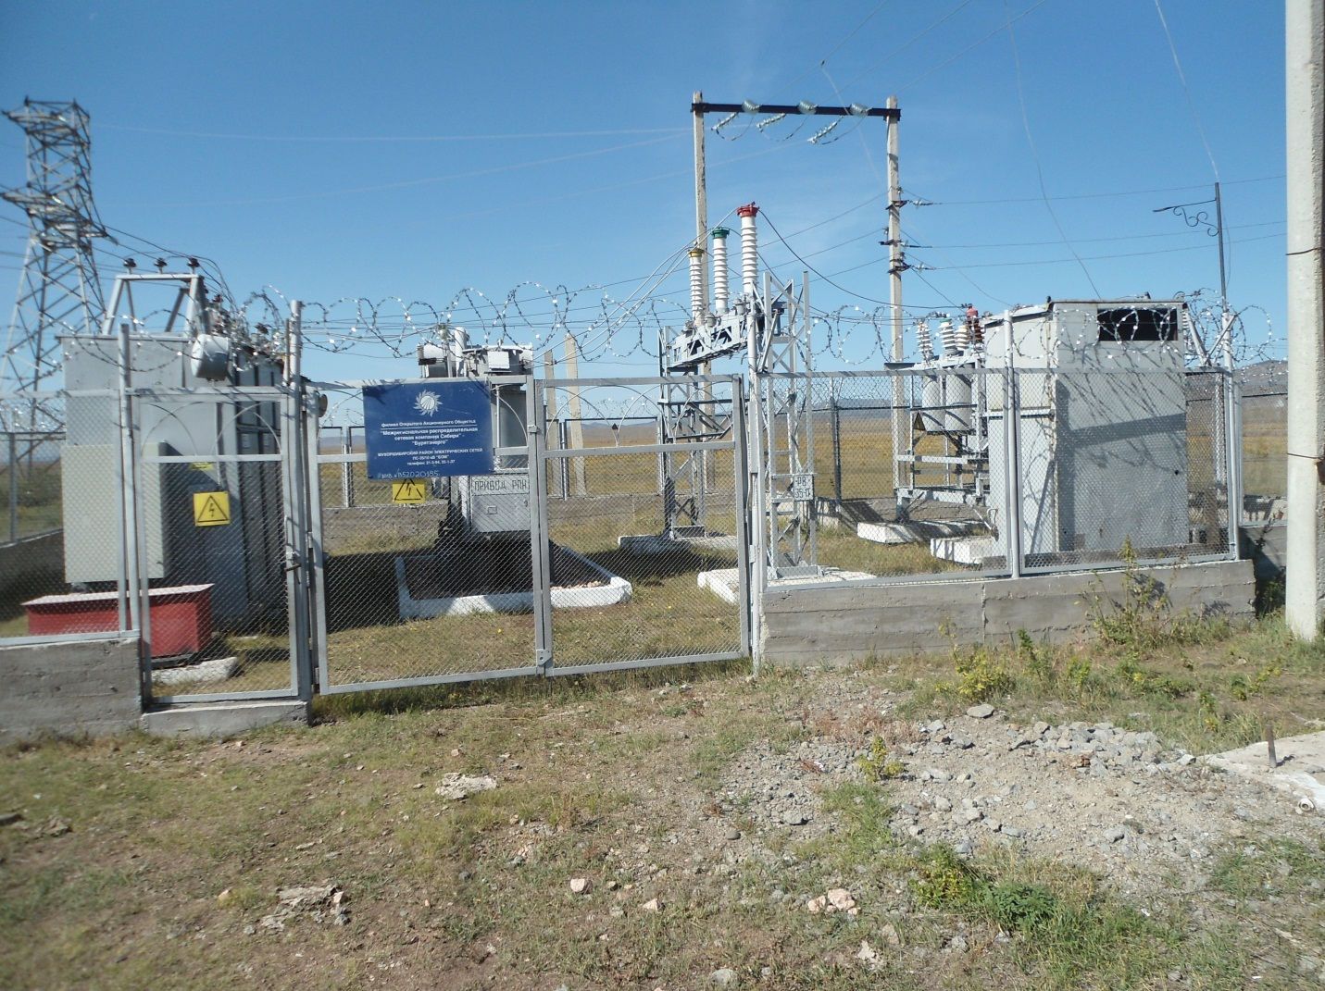

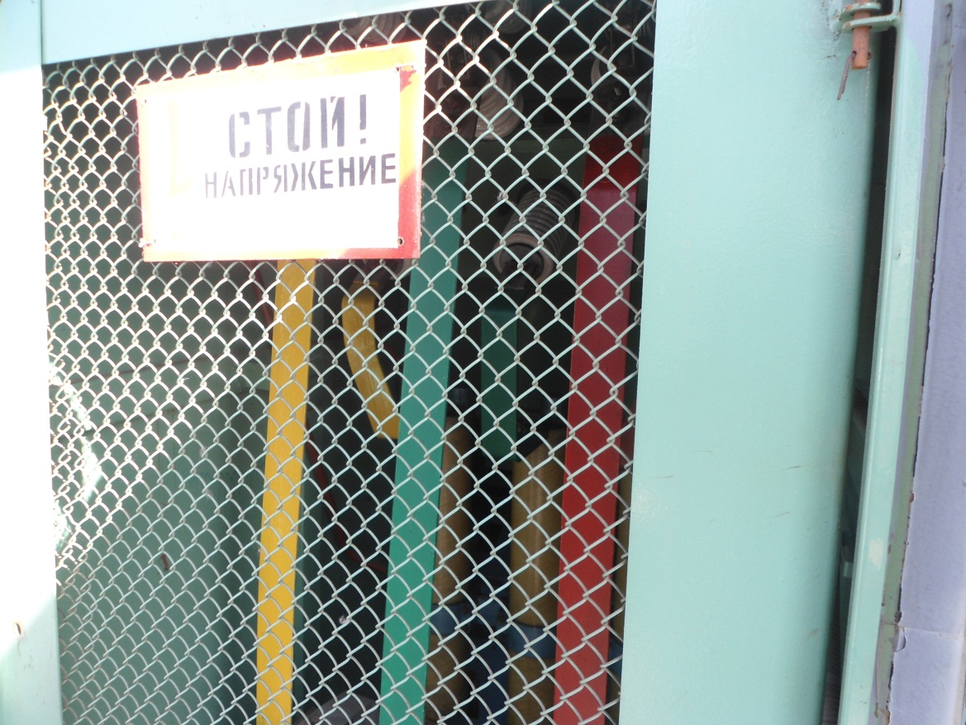

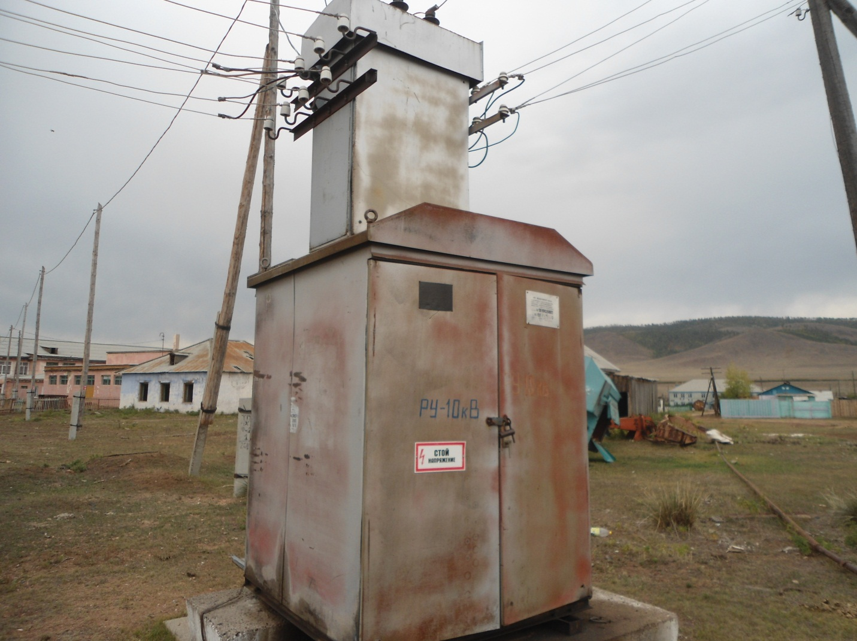

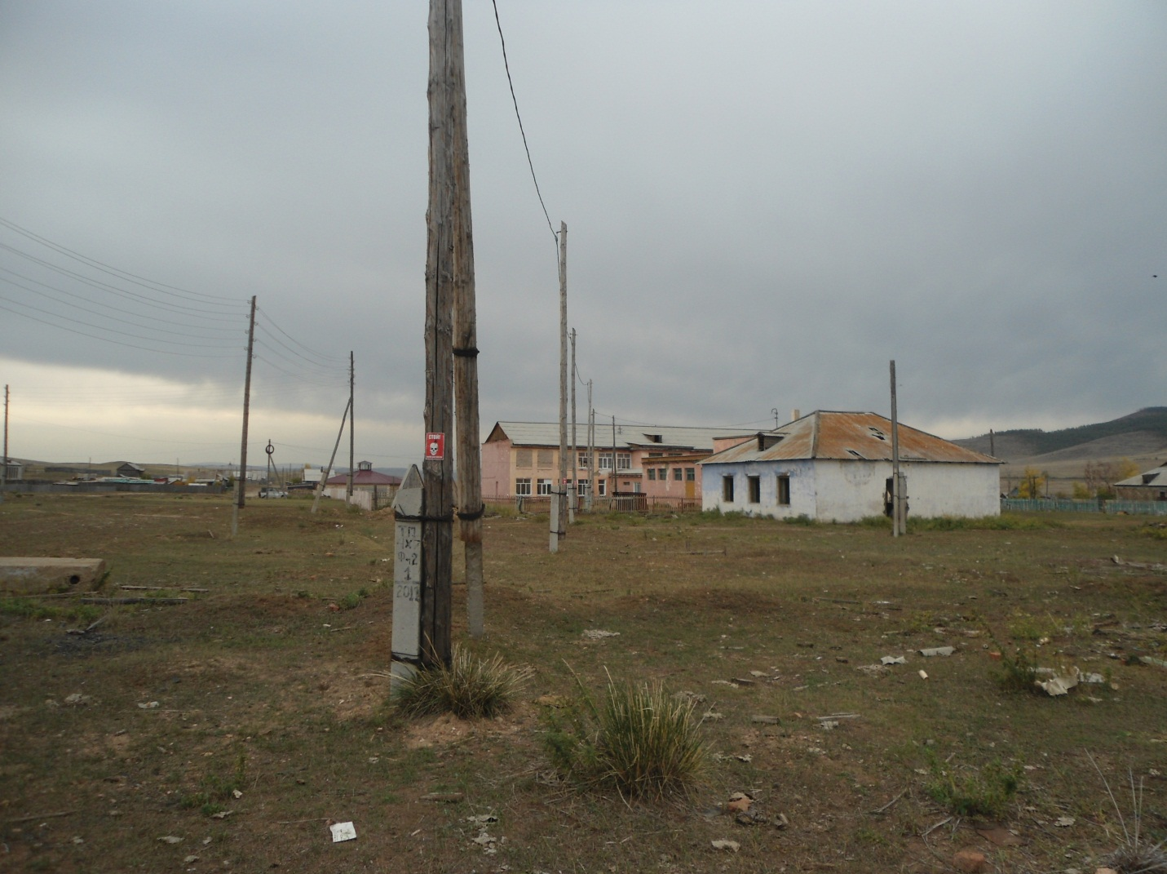
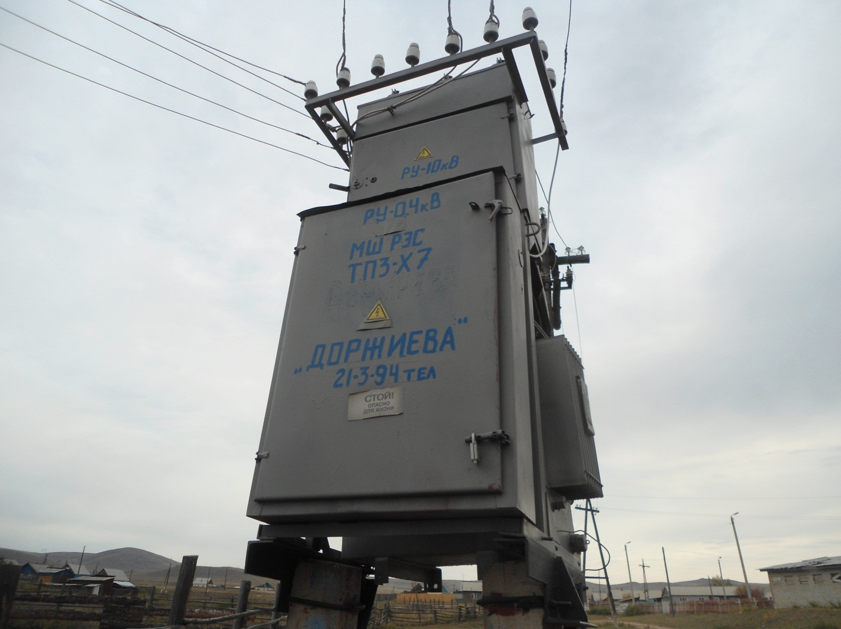

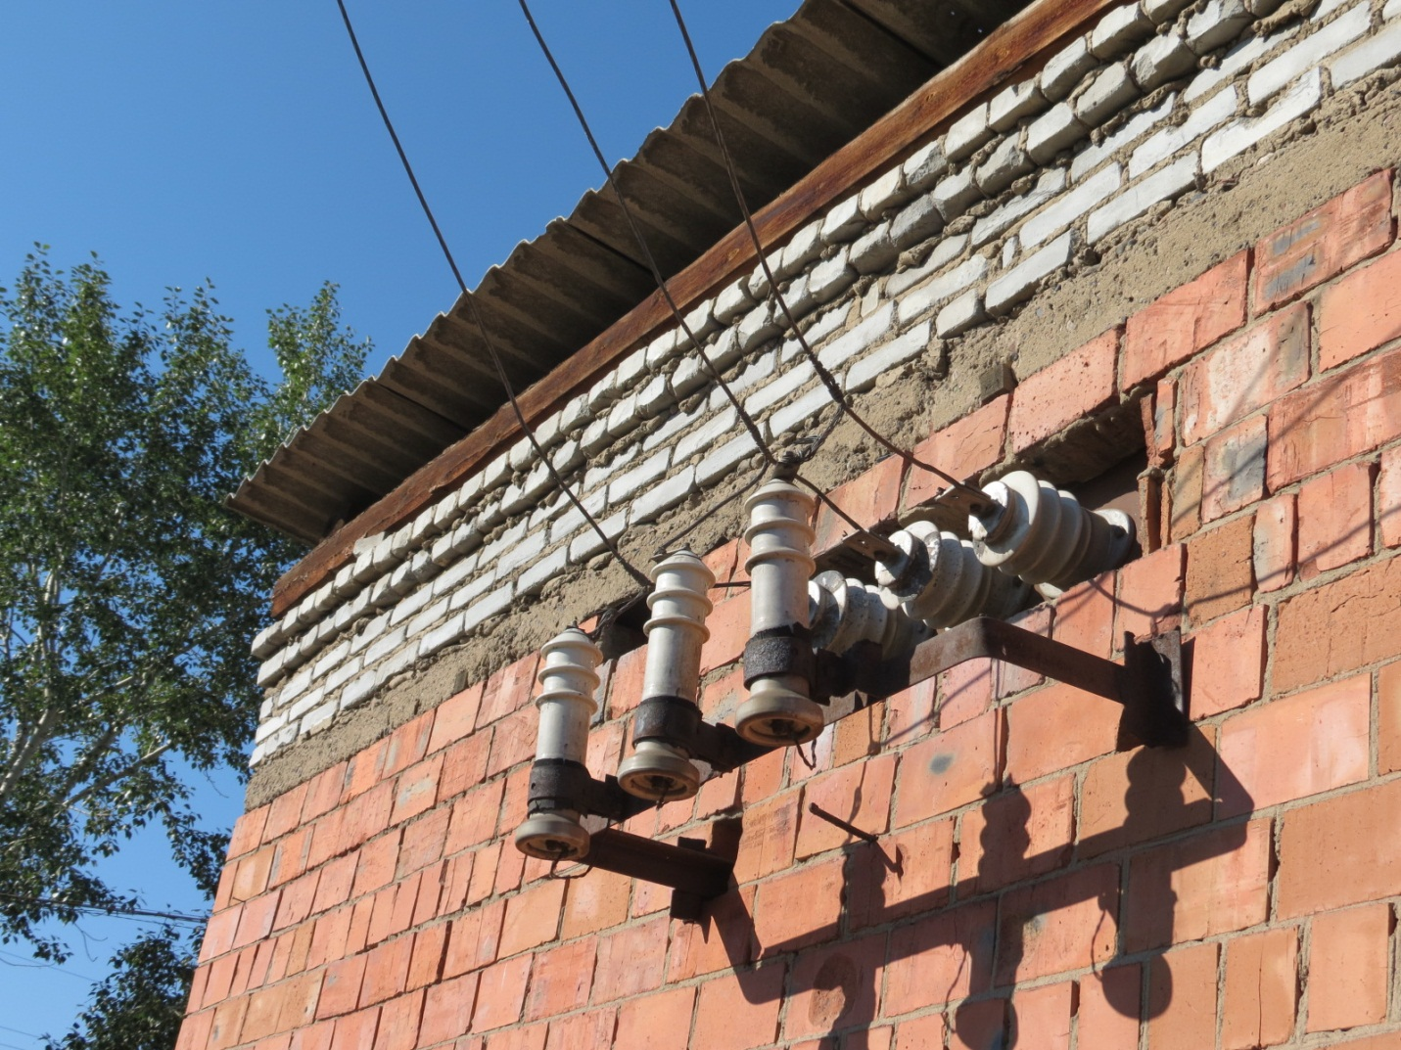
Приложение №2
ПРЕДУПРЕЖДАЮЩИЕ ПЛАКАТЫ
ПО ЭЛЕКТРОБЕЗОПАСНОСТИ

